Umfangreiche ODT-Demodatei
Diese Datei dient zum Testen von ODT-Funktionen wie Formatierungen, Tabellen, Listen, Bilder, Codeblöcken und Layout.
Erstellt: 23.05.2026 06:16:05

Inhalt
- 1. Überschriften
- 2. Absatzformatierung
- 3. Listen
- 4. Tabellen
- 5. Bild
- 6. Codeblöcke
- 7. Mehrzeiliger Text
- 8. ASCII/Unicode-Test
- 9. Architekturdiagramm
- 10. Fazit

1. Überschriften

Überschrift Ebene 3

Überschrift Ebene 4

Überschrift Ebene 5

Überschrift Ebene 6

2. Absatzformatierung
Dies ist normaler Text. Dies ist fetter Text. Dies ist kursiver Text.

3. Listen
- Eintrag 1
- Eintrag 2
- Eintrag 3
- Eintrag 4

4. Tabellen
Modul
Tk
tablelist
pdf4tcl
tclmcairo
oratcl
mdstack

5. Bild
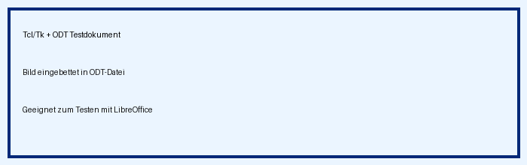

6. Codeblöcke
package require Tk button .b -text "Hallo" pack .b
package require pdf4tcl set pdf [pdf4tcl::new] $pdf startPage $pdf text "Hallo PDF" $pdf write -file demo.pdf
package require tablelist_tile tablelist::tablelist .tbl -columns {0 "Name" 0 "Ort"} pack .tbl -fill both -expand 1

7. Mehrzeiliger Text
Zeile 1
Zeile 2
Zeile 3
Zeile 4

8. ASCII/Unicode-Test
Umlaute:
ä ö ü Ä Ö Ü ß

Währungen:
€ $ £ ¥

Sonderzeichen:
© ® ™ § ¶

Unicode:
✓ ✔ ✗ → ← ↑ ↓

9. Architekturdiagramm
GUI ├── Tk ├── ttk ├── tablelist └── canvas Backend ├── SQLite ├── PostgreSQL ├── Oracle └── REST Export ├── ODT ├── PDF ├── HTML └── Markdown

10. Fazit
Dieses Dokument eignet sich zum Testen von:
- Überschriften
- Formatierungen
- Tabellen
- Bildern
- Unicode
- Zeilenumbrüchen
- Codeblöcken
- LibreOffice-Kompatibilität

